Направление: биомедицина

Научно-исследовательский проект на тему:

«Исследование биологического эффекта секретома МСК in vitro»

Выполнила:
ученица 9 класса
Смирнова Е. Д
Научный руководитель:
Ассистент кафедры патологической физиологии СтГМУ
Диденко Н.Н.

Кисловодск, 2024

Проблема
Человечество каждый день борется с разными заболеваниями. Но, к сожалению, методы замещения поврежденных участков ткани и имеющиеся альтернативы донорских органов все еще несовершенны, в то время как от множества таких проблем люди погибают. Сейчас человечество находится на стадии реализации решения этой проблемы.
Актуальность
В последние десятилетия регенеративная медицина стала самым перспективным направлением биомедицины [6]. Поскольку клинические исследования методов клеточной терапии и трансплантации тканей инженерных конструкций не показывали ожидаемой эффективности, стала очевидна необходимость поиска возможности стимулировать эндогенную регенерацию и возможностей направленной регуляции этого процесса [6]. В наше время очень актуально применение бесклеточных технологий в регенеративной медицине [1]. Одним из ее основных инструментов являются столовые клетки. Жизнедеятельность нормальных стволовых клеток большинства органов и тканей поддерживается и регулируется особой клеточной популяцией, обозначаемой как мезенхимные стромальные клетки (МСК).
В последние годы тема МСК стала очень многообещающей и передовой темой научных исследований [7]. Развитие методов лечения вызвало большие ожидания. Считается, что МСК – ключевой компонент регуляции процесса регенерации поврежденных тканей. Потенциал стволовых клеток в развитии клеточной терапии дает нам надежды на лечение на данный момент неизлечимых заболеваний [4].
В своем проекте я использовала так называемый секретом - совокупность внеклеточных продуктов жизнедеятельности МСК, биологически активных веществ, в том числе белковой природы, непосредственно регулирующих регенерацию поврежденных тканей.
Литературный обзор
Стволовые клетки имеют способность самообновляться и дифференцироваться в любую другую структуру ткани [2]. МСК – это клетка, которая образуется из мезодермы, а сама дает начало нескольким типам соединительной ткани.
Секретом – это биологически активные вещества (преимущественно белковой природы), которые вырабатываются стволовыми клетками в процессе их роста и развития. В основном регулирование регенерации и репарации тканей осуществляется за счет секретома и различных цитокинов, факторов роста и внеклеточных везикул [5]. К МСК можно получить доступ в рамках минимально инвазивных хирургических процедур. Легко наращивается клеточная масса, в виде адгезивной культуры in vitro. Продукты жизнедеятельности клеток могут быть сопоставимы по эффективности с применением аллогенной и аутологичной трансплантации МСК, но при этом секретом представляется более биологически безопасным [3]. Поэтому создание БМКП с использованием секретома МСК является перспективным направлением регенеративной медицины.
В моем исследовании использовались морфометрия и биохимический анализ. Морфометрия – раздел биометрии, обеспечивающий количественную оценку параметров клеточных и тканевых структур как на фиксированных гистологических и цитологических препаратах, так и при прижизненной микроскопии. С помощью морфометрии можно выявить количество объектов исследования на единице площади, а также их размеры и форму.
Морфометрическое исследование состоит из 4 частей:
1) Планирование
2) Измерение и подсчет изучаемых объектов
3) Статистический анализ измерения данных
4) Математическое описание и моделирование исследуемого процесса
Также мне было необходимо провести биохимический анализ, т.к. одной из задач проекта было изучение влияния секретома МСК на продукцию фибробластами коллагена. Коллаген участвует в таких процессах как миграция, пролиферация, дифференцировка клеток, а также другие процессы регенерации соединительной ткани. Коллагеновые волокна регулируют эти процессы через предоставление клеткам топографических, механических и биохимических сигналов [8]. Такие свойства как биоразлагаемость и участие в клеточных сигнальных каскадах объясняет актуальность его изучения с точки зрения регенеративной медицины [10].
Для оценки пролиферативной активности применялась модификация МТТ-теста с использованием набора реактивов EZ4U в соответствии с описанным в литературе методом [9].
Цель
Изучить механизм биологического эффекта секретома МСК на культуре линейных фибробластов.
Задачи
- Получить первичную культуру МСК.
- Получить секретом МСК и ввести его в линейную культуру фибробластов.
- Исследовать влияние секретома МСК на пролиферацию.
- Провести морфометрию.
- Провести биохимический анализ.
- Оценить полученные результаты.
Гипотеза
Предполагается изменение морфологических характеристик (размер клеток и ядерно-цитоплазматическое отношение), изменение функциональной активности (продукция коллагена), и улучшение пролиферации.
Ресурсы проекта
Исследование было выполнено на базе лаборатории регенеративной медицины научно-инновационного объединения СтГМУ города Ставрополь. Исследование было проведено в стерильных условиях чистой зоны с экспериментальными образцами в соответствии с нормативными актами локального этического комитета.
Методы исследования
- Фильтрация
- Центрифугирование
- Культивирование животных клеток в инкубаторе
- Спектрофотометрия
- Тест EZ4U
- Морфометрия с использованием программного обеспечения Image J
- Биохимический анализ культур клеток на содержание предшественника коллагена
Экспериментальная часть
- Сначала я получила первичную культуру МСК жировой ткани.
- Клетки культивировались при 37⁰С в среде Игла в модификации Дульбекко с 5% бычьей эмбриональной сыворотки (FBS) без антибиотиков
- Затем путем фильтрации и центрифугирования я получила секретом МСК жировой ткани.
- Линейные фибробласты рассеивались в два 24 луночных планшета. В опытную группу в каждую лунку вводили 5 мкл секретома МСК.
- Пролиферативную и метаболическую активность клеток оценивали с использованием набора реактивов EZ4U. Оптическую плотность среды измеряли на спектрофотометре при длинах волн 450 и 620 нм.
- Часть клеток была отправлена на биохимический анализ. Содержание внутриклеточного предшественника коллагена (проколлагена) вычисляли в % относительно контроля.
- В другой части клеток я провела морфометрическое исследование микрофотографий клеточных культур, полученных на инвертированном фазово-контрастном микроскопе.

Анализ полученных результатов
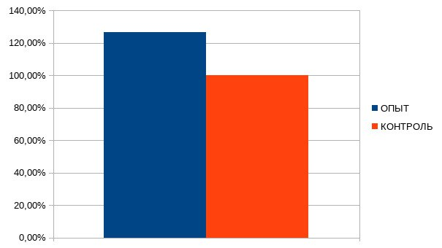
Пролиферативная функция. Пролиферативная и метаболическая активность клеток в опытной группе при добавлении секретома МСК составила (126,66% ± 6,58%) и достоверно отличалась от контроля (t=3,173; p<0,01).
Рисунок 1. Пролиферация фибробластов
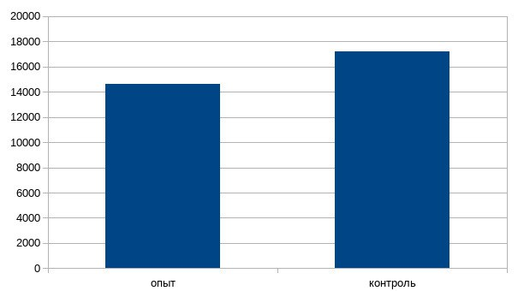
Морфометрия. По результатам морфометрии размеры клеток в опытной группе уменьшились, а ядра, наоборот, стали относительно больше. Средний размер клеток (у.е.) в контрольной группе составил 17177,82 ± 950,15. В то время в опытной группе составил 14592,46 ± 887. Средний размер клеток опытной группы на 17% был меньше, чем в контрольной, достоверно от нее отличаясь (t=1,989, p<0,05).
Рисунок 2. Морфометрия (средний размер клеток).

Среднее значение ядерно-цитоплазматического отношения в контрольной группе составило 13,06% ± 1,17%. А в опытной группе оно составило 21,19% ± 1,20%). Среднее значение ядерно-цитоплазматического отношения в опытной группе было более чем в 1,5 раза больше, чем в контрольной, достоверно от нее отличаясь (t=4,844, p<0,01).
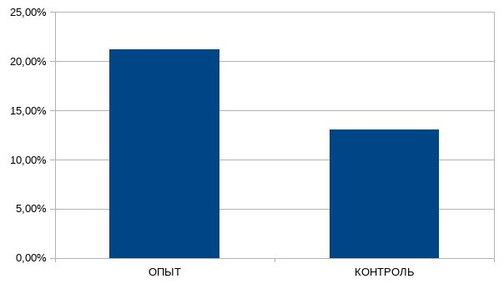

Рисунок 3. Морфометрия (ядерно-цитоплазматическое отношение).
Биохимический анализ. По результатам биохимического анализа в опытной группе среднее показатель продукции коллагена относительно контроля составил 111,24% ± 8,09% (t=1,20 p>0,05). Таким образом достоверных отличий мной получено не было.
Рисунок 4. Биохимический анализ
Выводы
1. Добавление секретома МСК привело к значительному увеличению пролиферации фибробластов.
2. Добавление секретома МСК привело к изменению морфологии фибробластов, предположительно свидетельствующей о незначительной их дедифференцировке.
3. Достоверного влияния секретома МСК на функцию фибробластов (продукцию коллагена) не выявлено.
Полученные мною результаты могут служить основой для дальнейших исследований влияния секретом МСК на фибробласты, что, в свою очередь, необходимо для разработки новых методов терапии на основе применения внеклеточных факторов МСК

Список литературы
1) Zakrzewski W, Dobrzyński M, Szymonowicz M, Rybak Z. Stem cells: past, present, and future. Stem Cell Res Ther. 2019 Feb 26;10(1):68. doi: 10.1186/s13287-019-1165-5. PMID: 30808416; PMCID: PMC6390367.
2) Jensen PL, Wegeberg JP, Andersen CY. Introduktion til stamcelleforskning [An introduction to stem cell research]. Ugeskr Laeger. 2010 Sep 20;172(38):2594-7. Danish. PMID: 20920401.
3) Диденко, Н. Н. Возможность применения секретома стволовых клеток производных нервного гребня в экспериментальной терапии болезни Альцгеймера / Н. Н. Диденко, Т. В. Серенко, М. О. Диденко // Неделя науки - 2021 : МАТЕРИАЛЫ МЕЖДУНАРОДНОГО МОЛОДЁЖНОГО ФОРУМА, Ставрополь, 22–26 ноября 2021 года. – Ставрополь: Ставропольский государственный медицинский университет, 2021. – С. 356-358. – EDN LEJNQO.
4) Prósper F, Gavira JJ, Herreros J, Rábago G, Luquin R, Moreno J, Robles JE, Redondo P. Trasplante celular y terapia regenerativa con células madre [Cell transplant and regenerative therapy with stem cells]. An Sist Sanit Navar. 2006;29 Suppl 2:219-34. Spanish. PMID: 16998528.х
5) Джауари С.С., Басалова Н.А., Скрябина М.Н., Александрушкина Н.А., Балабаньян В.Ю., Попов В.С., Ефименко А.Ю., Данилова Н.В., Мальков П.Г., Ткачук В.А., Карагяур М.Н. Разработка препарата для лечения геморрагического инсульта на базе секретома мезенхимальных стволовых клеток (МСК)// Гены и клетки, 2022.
6) Вартанян Наталья Левоновна, Бессмельцев Станислав Семенович, Семенова Наталья Юрьевна, Ругаль Виктор Иванович Мезенхимальные стромальные клетки при апластической анемии, гемобластозах и негематологических опухолях // Сибирский научный медицинский журнал.
7). https://rscf.ru/project/19-75-30007/
8) Борзых О. Б., Шнаидер Н. А., Карпова Е. И., Петрова М. М., Демина О. М., Насырова Р. Ф. Синтез коллагена в коже, его функциональные и структурные особенности // Медицинский вестник Северного Кавказа, 2021
9) Оценка пролиферативной активности клеточных культур на наноструктурированных покрытиях для дентальных имплантатов / А. А. Долгалев, Д. З. Чониашвили, Р. Д. Юсупов, Н. Н. Диденко [и др.] // Медицинский алфавит. 2022.
10) Цитоспецифическая биосовместимость новых материалов-матриксов для имплантологии с МСК человека / Н. Н. Диденко, А. А. Долгалев, Д. В. Бобрышев, С. Р. Адешелидзе // Гены и Клетки. – 2022.

